ООО «ЭнергоИнновации»

Встроенное программное обеспечение
«E-Prom STATION SOFTWARE» зарядных станций «E-PROM»

Инструкция по эксплуатации программного обеспечения
Содержание
1 Общие сведения ................................................................................................. 3
2 Эксплуатация встроенного программного обеспечения при упрощенных функциях управления........................................................................................... 4
3 Описание регистров Modbus TCP.................................................................... 9
4 Системой сбора данных…………………………………………………..…. 10
5 Обновление встроенного программного обеспечения зарядной станции.. 10
6 Подсистема диагностики ................................................................................ 10

1 Общие сведения
1.1 Зарядные станции «E-PROM» для электротранспорта предназначены для зарядки постоянным током аккумуляторов электрических транспортных средств. Зарядные станции поддерживают протоколы взаимодействия для зарядки постоянным током: CHAdeMO, CCS, и переменным током: SAE J1772, работают автономно, либо под управлением систем управления зарядными станциями (CSMS) по протоколу OCPP.
1.2 Встроенное программное обеспечение «E-PROM STATION SOFTWARE» зарядных станций для электротранспорта «E-PROM» предназначено для установки на разработанные организацией-изготовителем ООО «ЭнергоИнновации» зарядных станций аппаратные узлы зарядной станции для обеспечения их функционирования и выполнения всех рабочих процессов, в том числе управлением заряда электротранспорта, взаимодействия с системами управления зарядных станций, передачи данных логов и текущего состояния на сервер для хранения данных.
1.3 Настоящая инструкция описывает эксплуатацию встроенного программного обеспечения зарядной станции и предназначено для специалистов, ознакомленных с правилами выполнения монтажных и пусконаладочных работ электронного и электрического оборудования. Для обеспечения правильного функционирования эксплуатация встроенного обеспечения зарядной станции должны осуществляться квалифицированными специалистами.
ООО «ЭнергоИнновации» оставляет за собой право без предварительного уведомления вносить в данную инструкцию изменения, связанные с расширением номенклатуры оборудования, его доработкой, а также для устранения опечаток ошибок и неточностей.
1.4 Эксплуатация встроенного программного обеспечения зарядной станции зависит от требований Потребителя к функциям управления, которые отображаются на дисплее зарядной станции. Функции управления могут быть упрощенными (см. раздел 2) или расширенными (см. раздел 3).

2 Эксплуатация встроенного программного обеспечения
2.1 Когда пользователь запускает операцию на зарядной станции, на дисплее отображаются необходимые действия для начала заряда, также происходит дублирование отображаемой информации на дисплее голосовым сообщением. По окончании заряда станция оповещает пользователя информацией о заряде на дисплее и дублируется голосовым сообщением. В случае если станция не доступна на дисплее появится соответствующее уведомление.
2.2 Интерфейс во время работы.
Для начала заряд необходимо прикоснутся к дисплею в любой точке экрана для вывода его из «спящего режима» на дисплее отобразится страница приветствия.
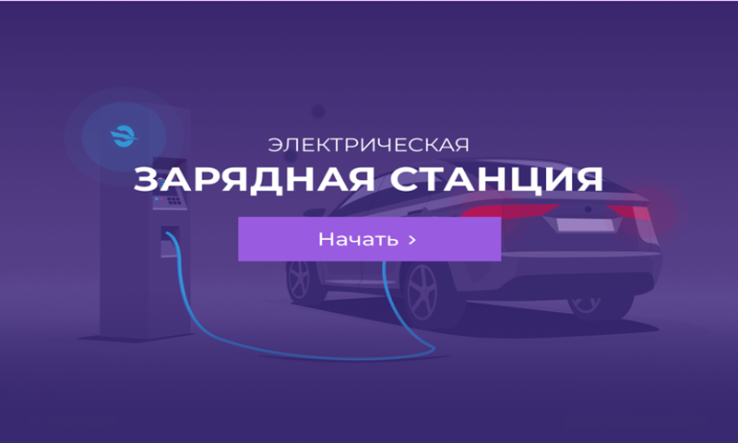
Рисунок 1 Страница приветствия.

Для продолжения необходимо вновь дотронутся до экрана в любом месте. Откроется экран выбора типа коннектора для заряда.
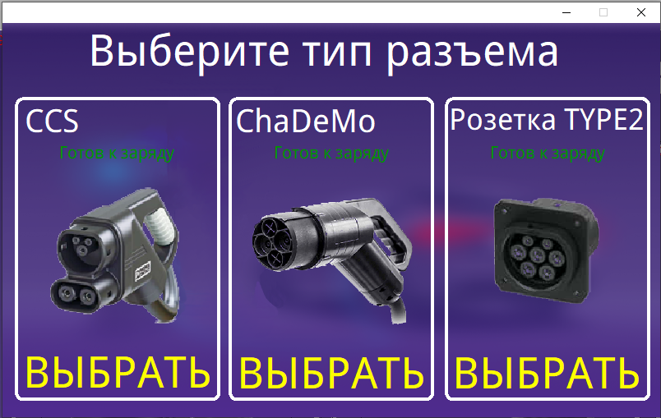
Рисунок 2 Страница выбора типа разъема заряда.

На странице выбора разъема коснитесь того типа коннектора, который вам нужен, произойдет автоматический переход на станицу указания количества энергии.

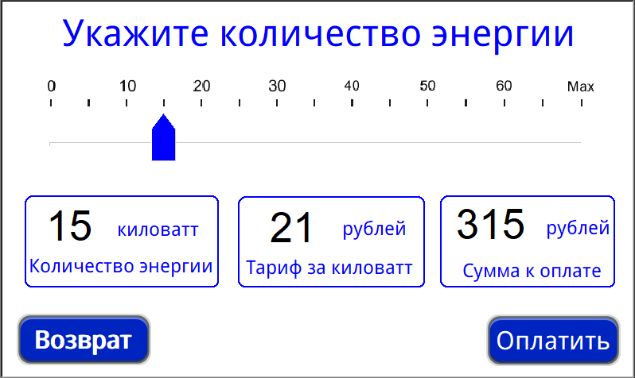
Рисунок 3 Страница выбора количества энергии.
На странице выбора количества энергии необходимо указать то количество энергии, которое вы собираетесь передать автомобилю, для этого коснитесь пальцем того места на экране, где указывается количество энергии, появится всплывающее окно с цифровой клавиатурой, наберите количество энергии в киловаттах, после чего нажмите клавишу Ввод, либо просто переместите по экрану ползунковый указатель на нужную вам отметку с количеством энергии. В нижней правой части экрана отобразится сумма к оплате в рублях.
Коснитесь экранной клавиши «Оплатить» произойдет переход на страницу оплаты.
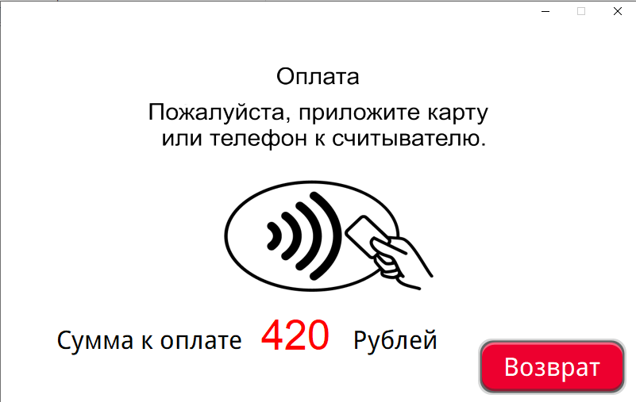
Рисунок 4 – Страница оплаты.

Произвести оплату с помощью банковской карты либо с мобильного приложения. Для возврата на предыдущую страницу необходимо коснутся кнопки на экране с надписью «Возврат». Процесс заряда начинается автоматически после оплаты и успешного соединения зарядного кабеля с автомобилем. В процессе заряда на экране зарядной станции отображается вся необходимая информация. А также предусмотрена возможность ограничения текущей мощности заряда. Для активации режима ограничения мощности необходимо коснутся одной из трех кнопок на сенсорном экране, и выбрать одно из трех значений ограничения мощности, это 15, 20, 25 киловатт. Одновременно с ограничением мощности пропорционально увеличится время заряда автомобиля. Для отмены ограничения предусмотрена кнопка «Без ограничения», коснитесь этой кнопки на сенсорном дисплее для отмены всех ограничений.
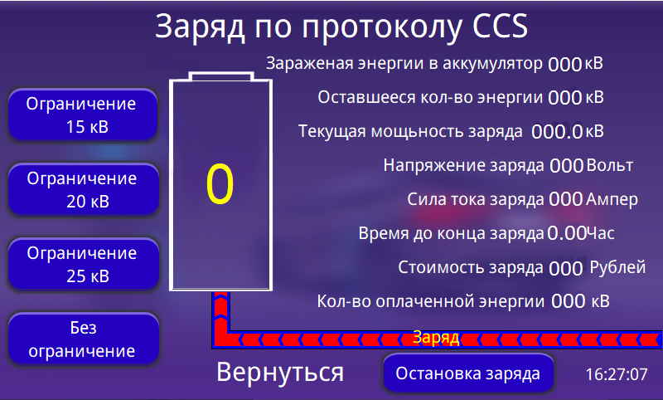
Рисунок 5 – Демонстрация процесса заряда на сенсорном дисплее.

2.3 Классификатор ошибок.

В таблице 1 приведено описание ошибок, генерируемых контролером зарядной станции при возникновение не штатных ситуациях.

Таблица 1
Код ошибки | Расшифровка ошибки
1 | Пониженное напряж. аккум. перед началом процесса заряда
2 | Несовместимость батареи с зарядной станцией
3 | Не появ.сиг.VehStatusChad после ChargeSeqSignal1 (D1)
4 | Vehicle Shift Lever Position <> 0
5 | Нажата кн. АВАРИЙНЫЙ СТОП да начала заряда
6 | Не поступил сигнал Vehicle Charging Enable в теч. 5сек.
7 | Не поступил сигнал Vehicle Charge Permission в теч. 5сек.
8 | Не установилось напряжение проверки изоляции в течение 15 сек.
9 | Не установилось напряж. < 10V на вых. БП после проверки изоляции в течение 15сек
10 | Не появ. сигн. статуса NOT(Vehicle Status) в теч. 10сек. после проверки изоляции
11 | Перенапряжение на батарее в процессе заряда Battery Overvoltage
12 | Девиация по току в процессе заряда Batt Current Deviation Err
13 | Девиация по напряжению в процессе заряда Voltage Deviation Error
14 | Появление сигнала Charging System Fault от автомобиля
14 | Появление сигнала Charging System Fault от авто
15 | Нет сигнала NOT(Vehicle Charge Permission) в теч. 5сек. на этапе заверш. заряда
16 | Напряж. на вых. БП на этапе заверш. заряда не понизилось < 10V в течение 5сек
17 | Не зафиксировался замок разъёма
18 | Не поступил сигнал от доп. контакта контактора DC о вкл. состоянии
19 | Выкл. защитный автоматический выкл. БП#1
20 | Выкл. защитный автоматический выкл. БП#2
21 | Выкл. защитный автоматический выкл. БП#3
22 | Авария БП#1
23 | Авария БП#2
24 | Авария БП#3
25 | Перегрев БП#1
26 | Перегрев БП#2
27 | Перегрев БП#3
28 | Неисправность вентилятора БП#1
29 | Неисправность вентилятора БП#2
30 | Неисправность вентилятора БП#3
31 | Не пройден тест проверки изоляции
32 | Нарушение изоляции в процессе заряда
32 | Нарушение изоляции до начала заряда
33 | Выкл. защитный автоматический выкл. БП#1 в процессе заряда
34 | Выкл. защитный автоматический выкл. БП#2 в процессе заряда
35 | Выкл. защитный автоматический выкл. БП#3 в процессе заряда
36 | Авария БП#1 в процессе заряда
37 | Авария БП#2 в процессе заряда
38 | Авария БП#3 в процессе заряда
39 | Перегрев БП#1 в процессе заряда
40 | Перегрев БП#2 в процессе заряда
41 | Перегрев БП#3 в процессе заряда
42 | Неисправность вентилятора БП#1 в процессе заряда
43 | Неисправность вентилятора БП#2 в процессе заряда
44 | Неисправность вентилятора БП#3 в процессе заряда
3.Описание регистров Modbus TCP.

3.1 В Modbus TCP master приложении указываете IP-адрес зарядной станции (для Ethernet по умолчанию – 192.168.0.8, порт 502. После чего происходит передача данных, согласно Modbus TCP
В таблице 1

Таблица 2.
Номер регистра | Наименование | Примечание
0 | Состояние автомата состояний алгоритма заряда (CHAdeMO)
1 | Текущий % заряда аккумулятора (CHAdeMO) | %
2 | Текущее напряжение на выходе бл. пит. (CHAdeMO) | Вольты, V
3 | Текущий ток на выходе бл. пит. (CHAdeMO) | Амперы, A
4 | Оставшееся время заряда (CHAdeMO) | мин.
5 | Текущее значение закачанной энергии в аккумулятор (CHAdeMO) | кВт*ч * 10
6 | Оставшееся значение энергии для закачки в аккумулятор (CHAdeMO) | кВт*ч * 10
7 | Текущая мощность заряда (CHAdeMO) | кВт * 10
8 | Состояние автомата состояний алгоритма заряда (CCS1)
9 | Текущий % заряда аккумулятора (CCS1) | %
10 | Текущее напряжение на выходе блоков питания (CCS1) | Вольты, V
11 | Текущий ток на выходе бл. пит. (CCS1) | Амперы, A
12 | Оставшееся время до полной зарядки аккумулятора (CCS1) | мин.
13 | Текущее значение закачанной энергии в аккумулятор (CCS1) | кВт*ч * 10
14 | Оставшееся значение энергии для закачки в аккумулятор (CCS1) | кВт*ч * 10
15 | Текущая мощность заряда (CCS1) | кВт * 10
16 | Состояние автомата состояний алгоритма заряда (CCS2)
17 | Текущий % заряда аккумулятора (CCS2) | %
18 | Текущее напряжение на выходе блоков питания (CCS2) | Вольты, V
19 | Текущий ток на выходе бл. пит. (CCS2) | Амперы, A
20 | Оставшееся время до полной зарядки аккумулятора (CCS2) | мин.
21 | Текущее значение закачанной энергии в аккумулятор (CCS2) | кВт*ч * 10
22 | Оставшееся значение энергии для закачки в аккумулятор (CCS2) | кВт*ч * 10
23 | Текущая мощность заряда (CCS2) | кВт * 10
24 | Состояние автомата состояний алгоритма заряда (AC)
25 | Текущее значение закачанной энергии в аккумулятор (AC) | кВт*ч * 10
26 | Оставшееся значение энергии для закачки в аккумулятор (AC) | кВт*ч * 10
27 | Текущая мощность заряда (AC) | кВт * 10

4 Системой сбора данных.
Зарядная станция оснащена системой сбора данных (сервисный мониторинг) с возможностью дистанционной передачи показаний посредством Modbus TCP по каналам GPRS, 3G, LTE, имеет буфер-накопитель данных для резервного локального хранения информации ёмкостью, достаточной для записи данных за 12 месяцев. Данные синхронизированы по протоколу NTP.
Диагностические параметры:
- сигналы состояния станции и зарядных постов в отдельности (норма, в работе, авария, заблокирована);
- код ошибки в работе станции с детализацией;
- сигналы состояния всех защитных и коммутационных устройств;
- сигналы о срабатывании всех защитных устройств;
- превышение допустимого температурного диапазона инверторов;
- превышение допустимого температурного диапазона внутри станции;
- сигнал повреждения изоляции;
- сигнал о нажатии аварийной кнопки.

5 Обновление встроенного программного обеспечения зарядной станции
При необходимости, встроенное программное обеспечение зарядной станции может быть обновлено из специальным образом подготовленного архива.
Обновление встроенное программное обеспечения зарядной станции возможно двумя способами, это непосредственно подключив компьютер к контролеру, и из программы «PC WORХ» произвести загрузку обновленной версии ПО, либо удаленно, через любой доступный канал связи «Интернет»
Для завершения процесса обновления зарядная станция будет перезагружена.

6 Подсистема диагностики
Встроенное программное обеспечение зарядных станций разработано для эксплуатации без постоянного привлечения обслуживающего специализированного персонала (между периодами технического обслуживания), для обеспечения бесперебойности работы и самодиагностики, программное обеспечение содержит подсистему предназначенную для сбора и передачи диагностической информации на сервер. Функционирование подсистемы самодиагностики требует сетевой связности между зарядной станцией и сервером посредством подключения к сети Интернет.

